类池模式

1. 实现功能

这个类池模式，针对新能源汽车的场景。通过抽象产品类 `ElectricCar` 和具体产品类 `Tesla`，定义了新能源汽车及其充电操作。对象池类 `CarPool` 管理和提供新能源汽车对象，实现了获取、归还和复用的功能。在 `main` 函数中，演示了从池中获取汽车对象、归还汽车对象以及再次获取时的对象复用。这种设计模式有助于提高性能和资源利用率，特别适用于需要频繁创建和销毁对象的场景。

1. 类图

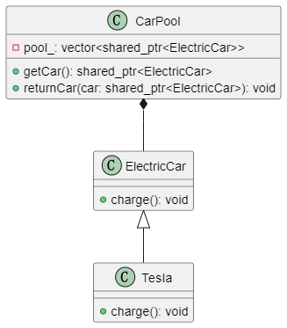

上述类图反映了一个简单的类池模式设计，适用于新能源汽车的场景。抽象产品类 `ElectricCar` 定义了新能源汽车的充电操作。具体产品类 `Tesla` 继承自抽象产品类，实现了充电操作的具体细节。对象池类 `CarPool` 包含一个存储 `ElectricCar` 对象的池，并提供了获取（`getCar()`）和归还（`returnCar()`）汽车对象的方法。这种设计模式旨在提高性能和资源利用率，特别适用于需要频繁创建和销毁对象的情境。

2.2 流程图

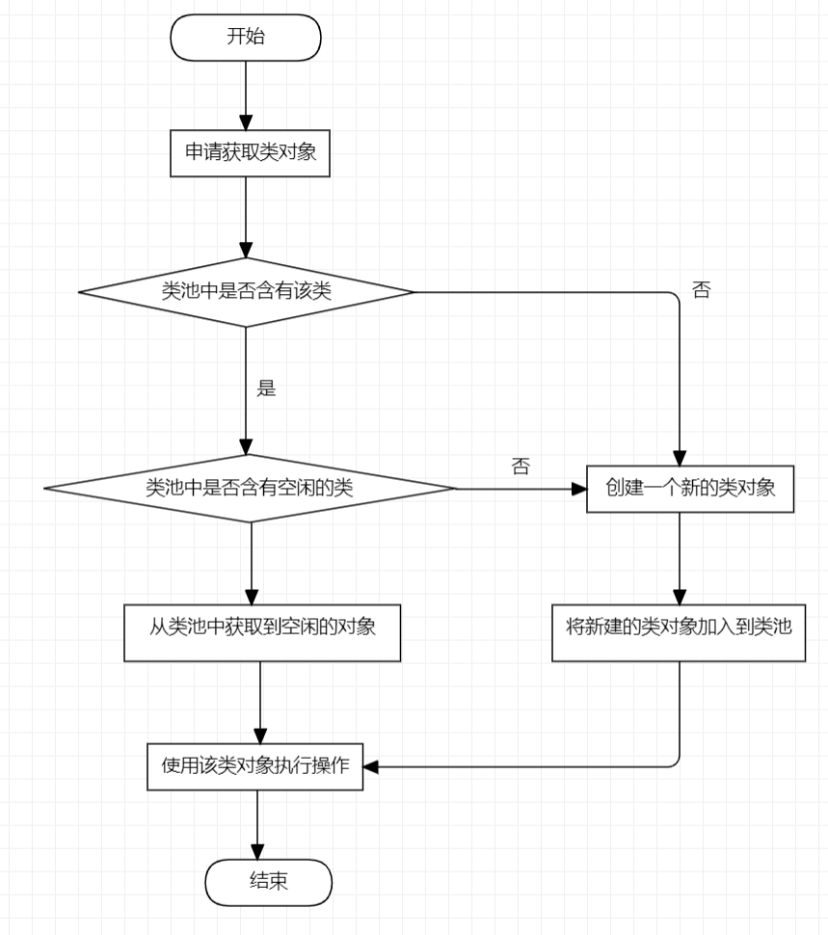

这个流程图描绘了一个类对象获取和使用的详细过程。整个过程始于开始点，表示流程的起点。当有请求获取一个类对象时，首先检查类池中是否含有该类，如果已经存在，则流程直接跳转到使用该类对象执行操作。如果类池中没有该类对象，那么会进一步检查是否有空闲的类对象可用。如果有，流程将跳转到使用该类对象执行操作；如果没有，则会创建一个新的类对象并将其加入到类池，最后再执行所需的操作。整个过程以结束作为终点，通常用于描述类加载机制，其中类池存储已加载的类对象，提高内存效率和加载速度。

1. 代价分析

3.1 复杂性增加：

类池模式引入了对象池的管理逻辑，可能使代码变得更加复杂。维护和管理对象的生命周期、状态等信息需要额外的代码，增加了系统的复杂性。

3.2 内存占用：

如果对象池中的对象长时间不被使用，而且对象又占用较大内存，可能导致内存占用的增加。在某些情况下，对象池的管理逻辑可能会造成一些对象无法被正确释放，进而影响内存的回收。

3.3 性能损失：

在一些情况下，频繁的对象获取和释放操作可能导致性能损失。例如，对象池管理逻辑的开销可能会抵消掉对象复用所带来的性能提升。

3.4 不适用于所有场景：

类池模式并不适用于所有的场景。在一些情况下，对象的创建和销毁开销并不大，使用对象池可能反而引入了不必要的复杂性。

3.5 线程安全性：

如果在多线程环境中使用类池模式，需要额外考虑线程安全性。对于对象的获取和释放操作，需要进行适当的同步处理，以防止竞态条件和其他线程安全问题。

1. 出处

[对象池模式 - 维基百科，自由的百科全书 (wikipedia.org)](https://zh.wikipedia.org/wiki/%E5%AF%B9%E8%B1%A1%E6%B1%A0%E6%A8%A1%E5%BC%8F)